SOFTWARE DE GESTIÓN DE MANTENIMIENTO PARA LA INMOBILIARIA DEL TURISMO EN HOLGUÍN

INFORME DE INGENIERÍA DE SOFTWARE

Autor: Víctor Daniel Rivas Ferrer

Tutores: Ing. Adrián David Duque Iglesias

Ing. Cristhian Arlan Cecilio Tejeda

HOLGUÍN 2025

ÍNDICE

INTRODUCCIÓN 1

DESARROLLO 2

Descripción del Problema 2

Requisitos funcionales y no funcionales 2

Modelado del Dominio 6

Actores 6

Historias de Usuario 7

Tareas de Ingeniería 7

Plan de Iteraciones 8

Plan de Entregas 9

Diagrama de Despliegue 9

Diseño de interfaces 9

Pruebas de Aceptación 10

CONCLUSIONES 11

ANEXOS I

Anexo I Realizar un mantenimiento: I

Anexo II Enviar anexos: II

Anexo III Diagrama de Actores: II

Anexo IV Historias de Usuario: III

Anexo V Tareas de Ingeniería: IX

Anexo VI Diagrama de despliegue: XVII

Anexo VII Interfaz de *Login*: XVII

Anexo VIII Interfaz de listar Usuarios: XVIII

Anexo IX Interfaz de editar Usuario: XVIII

Anexo X Pruebas de Aceptación: XIX

INTRODUCCIÓN

La ingeniería de software es una disciplina esencial en el desarrollo de sistemas informáticos que busca aplicar principios, métodos y herramientas para crear soluciones tecnológicas eficientes, escalables y adaptadas a las necesidades del usuario. En este contexto, la metodología Extreme Programming (XP) se destaca como un enfoque ágil que prioriza la calidad del software, la colaboración continua con el cliente y la capacidad de adaptación a cambios en los requisitos. Este documento se enfoca en la aplicación de XP en el diseño y desarrollo de un sistema informático para la gestión del mantenimiento en la Inmobiliaria del Turismo en Holguín, Cuba, con el objetivo de mejorar un proceso actualmente manual y fragmentado.

XP, basada en valores como la comunicación, la simplicidad, la retroalimentación y el respeto, ofrece un marco de trabajo ideal para proyectos que requieren flexibilidad y entrega rápida de funcionalidades valiosas. A través de prácticas como la programación en parejas, el desarrollo guiado por pruebas (TDD), la integración continua y la planificación iterativa, XP permite construir un sistema robusto y alineado con las necesidades del cliente. Este documento describe cómo se aplican estos principios y prácticas en el desarrollo del sistema, desde la definición de historias de usuario hasta la implementación y pruebas de aceptación.

# DESARROLLO

## Descripción del Problema

Cuando se va a realizar un mantenimiento se emite una orden de trabajo que se envía al Departamento de Mantenimiento el cual realiza dicho mantenimiento, este queda reflejado en el Anexo 2 de la Ley 102/2020 con las características del mantenimiento, si fue imprevisto o planificado, si es contratado o no, a qué concepto se le ha realizado el mantenimiento; aparte, se debe de rellenar en el concepto correspondiente del Anexo 3 de la Ley 102/2020 el presupuesto gastado para dicho mantenimiento. En caso de ser planificado la factura u orden de trabajo quedará reflejada en el Objeto de Mantenimiento del Anexo 1 de la Ley 102/2020 (Ver Anexo I).

Para enviar los anexos, el Anexo 1 debe de enviarse anualmente y en él se refleja la planificación de cada Objeto de Mantenimiento en el año, si el mantenimiento es contratado, la periodicidad que tiene, dónde se ubica dicho objeto, a qué concepto pertenece y cuál es su nombre; los Anexos 2 y 3 se envían de manera mensual y en ellos se refleja la cantidad de mantenimientos y el presupuesto gastado para cada concepto respectivamente, desglosados por plan, real, externo, interno e imprevistos.

Para enviar los anexos primeramente se revisan las Facturas y Órdenes de Trabajo, luego se revisan los anexos, si están incorrectos se actualizas y se vuelven a comprobar repitiendo el proceso. Una vez que estén bien se envían al Departamento de Mantenimiento de la Inmobiliaria donde los vuelven a revisar, si están mal se informa a la entidad para que reinicie el proceso, sino se archivan (Ver Anexo II).

## Requisitos funcionales y no funcionales

Los requisitos funcionales del sistema son:

1. **Gestionar Entidades**
   1. Listar Entidades
   2. Agregar Entidades
   3. Editar Entidades
   4. Eliminar Entidades
2. **Gestionar Usuarios**
   1. Listar Usuarios
   2. Agregar Usuarios
   3. Editar Usuarios
   4. Eliminar Usuarios
3. **Autenticar Usuarios**
4. **Gestionar Mantenimientos**
   1. Listar Mantenimientos
   2. Agregar Mantenimientos
   3. Editar Mantenimientos
   4. Eliminar Mantenimientos
5. **Gestionar Objetos de Mantenimiento**
   1. Listar Objetos de Mantenimiento
   2. Agregar Objetos de Mantenimiento
   3. Editar Objetos de Mantenimiento
   4. Eliminar Objetos de Mantenimiento
6. **Gestionar Anexo 1 (Plan de Mantenimiento)**
   1. Listar Anexos 1
   2. Agregar Anexos 1
   3. Editar Anexos 1
   4. Eliminar Anexos 1
7. **Gestionar Anexo 2 (Acciones de Mantenimiento)**
   1. Listar Anexos 2
   2. Agregar Anexos 2
   3. Editar Anexos 2
   4. Eliminar Anexos 2
8. **Gestionar Anexo 3 (Presupuesto de Mantenimiento)**
   1. Listar Anexos 3
   2. Agregar Anexos 3
   3. Editar Anexos 3
   4. Eliminar Anexos 3
9. **Importar Anexos**
   1. Importar Anexo 1
   2. Importar Anexo 2
   3. Importar Anexo 3
10. **Exportar Anexos a Excel**
    1. Exportar Anexo 1
    2. Exportar Anexo 2
    3. Exportar Anexo 3
11. **Generar Anexo 2 (Acciones de Mantenimiento) a partir de Objetos y Mantenimientos**
12. **Generar reporte consolidado del Anexo 2 (Acciones de Mantenimiento)**
13. **Generar reporte consolidado del Anexo 3 (Presupuesto de Mantenimiento)**
14. **Generar reporte de entrega de los Anexos 2 y 3**
15. **Generar reporte de cumplimiento mensual de mantenimientos**

Los requisitos no funcionales del sistema son:

* Texto de Apariencia o interfaz externa: El sistema debe tener una interfaz gráfica atractiva, intuitiva y consistente, que se adapte a los diferentes dispositivos y resoluciones de pantalla y que sigua los preceptos del Manual de Identidad de La Inmobiliaria del Turismo.
* Usabilidad: El sistema debe ser fácil de usar, aprender y recordar, ofreciendo ayudas y mensajes de error claros y amigables, así como opciones de personalización y accesibilidad.
* Rendimiento: El sistema debe ser rápido, eficiente y escalable, respondiendo a las peticiones de los usuarios en un tiempo razonable y aprovechando los recursos disponibles.
* Portabilidad: El sistema debe ser compatible con los diferentes sistemas operativos, navegadores web y plataformas móviles que usen los usuarios, así como con los estándares y protocolos de comunicación vigentes.
* Seguridad y privacidad: El sistema debe proteger la información y los datos de los usuarios, evitando el acceso no autorizado, la pérdida, la modificación o el robo de los mismos. El sistema debe cumplir con las normativas y leyes de protección de datos personales.
* Legales: El sistema debe respetar las leyes 102/2020 y 107/2020 del Ministerio del Turismo donde se refleja el uso y creación de los Anexo 1, 2 y 3 de la Ley 102/2020.
* Interfaz interna: El sistema debe tener una interfaz interna que facilite la comunicación e interacción entre los diferentes componentes del sistema, así como con otros sistemas externos. La interfaz interna debe ser clara, coherente y documentada.
* Hardware: El sistema debe especificar los requisitos mínimos y óptimos de hardware que necesita para funcionar correctamente, tales como memoria, procesador, disco duro, etc. El sistema debe adaptarse al hardware disponible sin comprometer su rendimiento o calidad.
* Software: El sistema debe especificar los requisitos mínimos y óptimos de software que necesita para funcionar correctamente, tales como sistema operativo, navegador web, plataforma móvil, etc. El sistema debe adaptarse al software disponible sin comprometer su compatibilidad o seguridad.

## Modelado del Dominio

El modelo del dominio del sistema se puede definir de la siguiente manera:

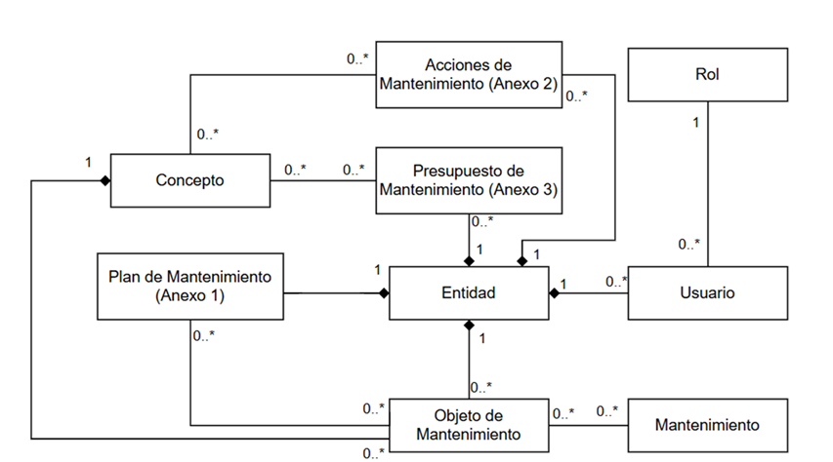

## Actores

Los actores del sistema son:

|  |  |
| --- | --- |
| Actores | Descripción |
| Administrador General | Puede acceder a todas las funcionalidades del sistema en cualquier entidad. |
| Administrador de Entidad | Puede acceder a todas las funcionalidades de su propia entidad. |
| Usuario | Puede gestionar los Anexos 1, 2 y 3, los Mantenimientos, los Objetos de Mantenimiento y las Facturas de su entidad. |

El Administrador de Entidad hereda del Usuario y el Administrador General hereda del de la Entidad (Ver Anexo III).

## Historias de Usuario

Las Historias de Usuario en XP representan los requerimientos funcionales del sistema. A continuación, se muestran dos ejemplos, para los requerimientos Gestionar Entidades y Autenticar Usuario:

|  |  |
| --- | --- |
| HISTORIA DE USUARIO | |
| Número: 1 | Usuario: **Administrador General** |
| Nombre Historia: **Gestionar Entidades** | |
| Prioridad en Negocio: **Alta** | Riesgo en Desarrollo: **Media** |
| Puntos Estimados: 1 | Iteración asignada: 1 |
| Programador Responsable: Víctor Rivas | |
| Descripción: **Las entidades deben de poder crearse, editarse, eliminarse y listarse. Éstas tienen su nombre y entidad superior.** | |
| Observaciones: **Solo un usuario administrador puede gestionar las entidades del sistema** | |
|  |  |
| HISTORIA DE USUARIO | |
| Número: 3 | Usuario: **Usuario** |
| Nombre Historia: **Autenticar Usuarios** | |
| Prioridad en Negocio: **Alta** | Riesgo en Desarrollo: **Media** |
| Puntos Estimados: 1 | Iteración asignada: 1 |
| Programador Responsable: Víctor Rivas | |
| Descripción: **Los usuarios deben de estar autenticados en el sistema para poder realizar sus acciones correspondientes. Para ello cuentan con un nombre, una contraseña y la entidad a la que pertenecen para acceder.** | |
| Observaciones: **-** | |

Las demás historias se muestran en los anexos (Ver Anexo IV).

## Tareas de Ingeniería

Las Tareas de Ingeniería muestran lo que se debe de hacer para completar una Historia de Usuario. Las siguientes pertenecen a la Historia Gestionar Entidades:

|  |  |
| --- | --- |
| TAREA DE INGENIERÍA | |
| Número de Tarea: **1** | Número de Historia: 1 |
| Nombre de Tarea: **Diseño de la interfaz de listar entidades** | |
| Tipo de tarea: **Desarrollo** | Puntos estimados: **2** |
| Fecha Inicio: **2/09/2024** | Fecha Fin: **4/09/2024** |
| Descripción: **Se realizará el diseño de interfaz en la cual se podrán ver las entidades del sistema. En esta se encontrarán los botones para agregar, editar y eliminar.** | |
|  |  |
| TAREA DE INGENIERÍA | |
| Número de Tarea: **2** | Número de Historia: 1 |
| Nombre de Tarea: **Diseño de la interfaz de agregar-editar entidades** | |
| Tipo de tarea: **Desarrollo** | Puntos estimados: **2** |
| Fecha Inicio: **4/09/2024** | Fecha Fin: **6/09/2024** |
| Descripción: **Se realizará el diseño de interfaz en la cual se podrán agregar o editar las entidades del sistema.** | |

Las otras tareas se pueden encontrar en los anexos (Ver Anexo V).

## Plan de Iteraciones

Las Historias se organizan en iteraciones, las cuales se representan a continuación:

|  |  |  |
| --- | --- | --- |
| Iteración | Historia a Implementar | Tiempo (Semanas) |
| 1 | Gestionar Entidades | 1 |
| Gestionar Usuarios | 2 |
| Autenticar Usuarios | 1 |
| 2 | Gestionar Planes de Mantenimiento | 1 |
| Gestionar Objetos de Mantenimiento | 2 |
| Exportar Plan de Mantenimiento | 1 |
| Subir facturas | 1 |
| 3 | Gestionar Acciones de Mantenimiento | 2 |
| Generar Acciones de Mantenimiento a partir del Plan de Mantenimiento | 1 |
| Exportar Acciones de Mantenimiento | 1 |
| Generar acumulado por mes de Acciones de Mantenimiento | 1 |
| 4 | Gestionar Presupuestos de Mantenimiento | 2 |
| Exportar Presupuestos de Mantenimiento | 1 |
| Generar acumulado por mes de Presupuestos de Mantenimiento | 1 |
| Generar Presupuestos de Mantenimiento a partir del Plan de Mantenimiento | 1 |
|  |  | 19 |

## Plan de Entregas

Al final de cada iteración o en el medio de alguna se puede hacer la entrega de una versión del software para que el cliente lo revise. El siguiente es el planificado para este sistema:

|  |  |  |
| --- | --- | --- |
| Iteración | Entrega | Fecha |
| 1 | Versión 0.2 | 18/9/2024 |
| Versión 0.4 | 27/9/2024 |
| 2 | Versión 0.8 | 1/11/2024 |
| 3 | Versión 0.12 | 6/12/2024 |
| 4 | Versión 0.16 | 10/1/2025 |
| Fin | Versión 1.0 | 1/2/2025 |

## Diagrama de Despliegue

El software se va a encontrar en un servidor con el API en marcha, comunicándose con una base de datos en el mismo servidor y el cliente desde el navegador va a realizar peticiones htttp al servidor (Ver Anexo VI).

## Diseño de interfaces

Las interfaces se diseñaron siguiendo los preceptos del Manual de Identidad Visual de la Inmobiliaria del Turismo.

La interfaz de la aplicación se caracteriza por su diseño limpio y organizado, con un enfoque minimalista que utiliza una paleta de colores sobria en tonos de azul, gris y blanco. La barra lateral a la izquierda incluye pestañas como “Inicio”, “Entidades”, “Usuarios”, “Roles”, “Accesos”, “Reportes” y “Configuraciones”, proporcionando un acceso rápido y directo a las diferentes secciones de la aplicación.

En cada sección principal, como “Usuarios”, “Entidades” y otras, se destaca una barra de búsqueda y un botón “Crear” para añadir nuevos elementos, lo cual es muy útil para la gestión de datos. Las tablas de datos están bien estructuradas, mostrando información relevante y permitiendo acciones directas como editar, eliminar y ver detalles mediante iconos intuitivos (Ver Anexos VII, VIII y IX).

## Pruebas de Aceptación

Las Pruebas de Aceptación se definen para verificar que una historia de usuario se haya completado satisfactoriamente. A continuación, se muestran dos ejemplos para Gestionar Entidades:

|  |
| --- |
| **Prueba de Aceptación** |
| **Código:** 1 |
| **Historia de Usuario:** Gestionar Entidades |
| **Condiciones de Ejecución:** Ser administrador del sistema |
| **Pasos de Ejecución:** Dar clic en el botón 'Crear', llenar el formulario con nombre y entidad superior, luego presionar el botón 'Guardar' |
| **Resultado Esperado:** La entidad se crea y aparece en la lista de entidades |
|  |
| **Prueba de Aceptación** |
| **Código:** 2 |
| **Historia de Usuario:** Gestionar Entidades |
| **Condiciones de Ejecución:** Ser administrador del sistema |
| **Pasos de Ejecución:** Seleccionar una entidad de la lista, dar clic en 'Editar', modificar los campos necesarios, luego presionar el botón 'Guardar' |
| **Resultado Esperado:** La entidad se actualiza con los nuevos datos |

Las otras pruebas se pueden encontrar en los anexos (Ver Anexo X).

# CONCLUSIONES

El desarrollo del sistema informático basado en la metodología Extreme Programming (XP) ha permitido mejorar significativamente el proceso de gestión del mantenimiento en la Inmobiliaria del Turismo en Holguín, eliminando la duplicidad de datos, reduciendo errores humanos y mejorando la eficiencia en la elaboración y revisión de documentos.

Alineado con las regulaciones de la Ley 102/2020 del MINTUR, el sistema garantiza el cumplimiento normativo y facilita la auditoría y el control interno. La aplicación de XP, con su enfoque ágil y centrado en el usuario, ha sido clave para el éxito del proyecto, permitiendo una colaboración continua con el cliente, entregas iterativas de funcionalidades y una adaptabilidad rápida a cambios.

La interfaz intuitiva y accesible, diseñada según el Manual de Identidad Visual de la Inmobiliaria, ha mejorado la experiencia del usuario y aumentado la productividad. Además, el uso de tecnologías modernas como Node.js, Angular y PostgreSQL asegura que el sistema sea escalable y sostenible a largo plazo.

Las pruebas de aceptación y la retroalimentación continua han garantizado un producto final robusto y confiable. Este proyecto no solo beneficia a la Inmobiliaria del Turismo en Holguín, sino que también sienta un precedente para la modernización del sector turístico cubano, demostrando cómo la tecnología puede transformar procesos complejos en sistemas digitales eficientes y competitivos.

# ANEXOS

### Anexo I Realizar un mantenimiento:

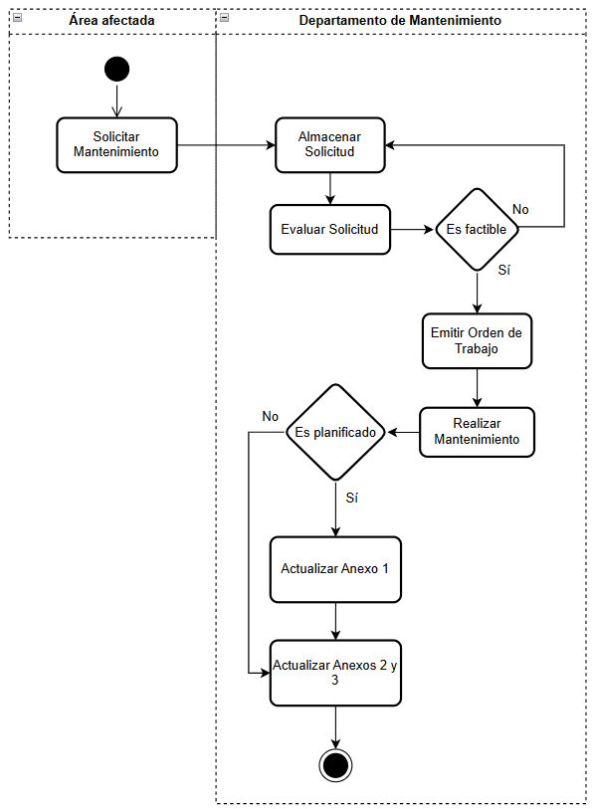

### Anexo II Enviar anexos:

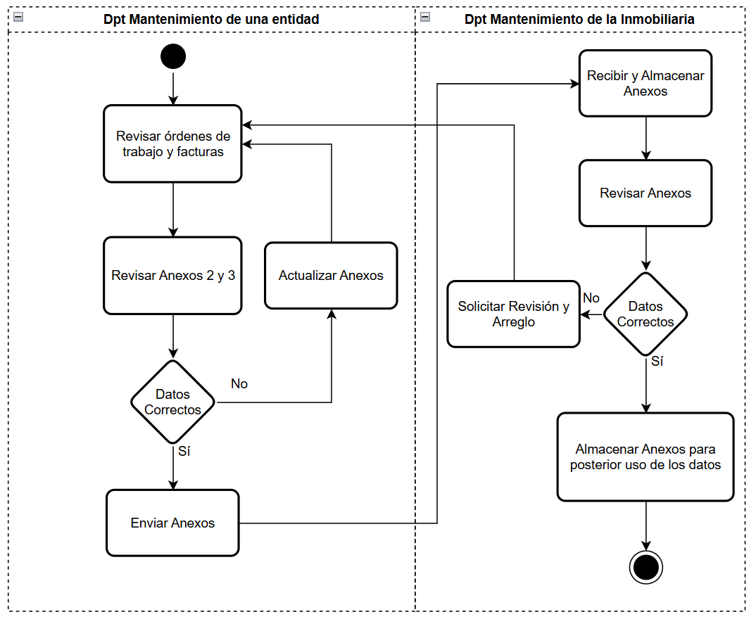

### Anexo III Diagrama de Actores:

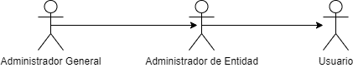

### Anexo IV Historias de Usuario:

|  |  |
| --- | --- |
| HISTORIA DE USUARIO | |
| **Número:** 1 | **Usuario:** Administrador General |
| **Nombre Historia:** Gestionar Entidades | |
| **Prioridad de Negocio:** Alta | **Riesgo de Desarrollo:** Media |
| **Puntos:** 1 | **Iteración:** 1 |
| **Descripción:** Las entidades deben de poder crearse, editarse, eliminarse y listarse. Éstas tienen su nombre y entidad superior. | |
| **Observaciones:** Acceso exclusivo para Administrador General | |
|  |  |
| HISTORIA DE USUARIO | |
| **Número:** 2 | **Usuario:** Administrador General |
| **Nombre Historia:** Gestionar Usuarios | |
| **Prioridad de Negocio:** Alta | **Riesgo de Desarrollo:** Baja |
| **Puntos:** 1 | **Iteración:** 1 |
| **Descripción:** Los usuarios deben de poder crearse, editarse, eliminarse y listarse. Éstos tienen su nombre de usuario, email, contraseña, rol y entidad a la que pertenecen. | |
| **Observaciones:** Acceso para Administrador General y el Administrador de Entidad | |
|  |  |
| HISTORIA DE USUARIO | |
| **Número:** 3 | **Usuario:** Todos los usuarios |
| **Nombre Historia:** Autenticar Usuarios | |
| **Prioridad de Negocio:** Crítica | **Riesgo de Desarrollo:** Media |
| **Puntos:** 1 | **Iteración:** 1 |
| **Descripción:** Los usuarios deben de estar autenticados en el sistema para poder realizar sus acciones correspondientes. Para ello cuentan con un nombre, una contraseña y la entidad a la que pertenecen para acceder. | |
| **Observaciones:** - | |
|  |  |
| HISTORIA DE USUARIO | |
| **Número:** 4 | **Usuario:** Usuario |
| **Nombre Historia:** Gestionar Mantenimientos | |
| **Prioridad de Negocio:** Alta | **Riesgo de Desarrollo:** Baja |
| **Puntos:** 1 | **Iteración:** 2 |
| **Descripción:** Los Mantenimientos representan una relación de muchos a muchos entre los Objetos de Mantenimientos y sus Facturas u Órdenes de Trabajo, estos se deben poder listar, agregar, editar y eliminar. Presentan, además de sus relaciones, con una fecha, si fue imprevisto y si fue externo. | |
| **Observaciones:** Accesible para el Usuario | |
|  |  |
| HISTORIA DE USUARIO | |
| **Número:** 5 | **Usuario:** Usuario |
| **Nombre Historia:** Gestionar Objetos de Mantenimiento | |
| **Prioridad de Negocio:** Alta | **Riesgo de Desarrollo:** Baja |
| **Puntos:** 1 | **Iteración:** 2 |
| **Descripción:** Los Objetos de Mantenimiento representan un objeto al que se le aplica un mantenimiento planificado o no y constituyen las filas de la tabla del Plan de Mantenimiento repartido por conceptos de mantenimiento. Éstos tienen un nombre, el concepto al que pertenecen, la provincia a la que pertenecen, su ubicación, si es mantenimiento contratado, su periodicidad (mensual, trimestral, semestral, anual, etcétera), su planificación por meses (si está planificado ese mes, si se aplicó y la factura) y su presupuesto anual correspondiente en moneda nacional o divisa. | |
| **Observaciones:**  Los conceptos a los que pertenecen los Objetos de Mantenimiento están reflejados en la Ley 102 del 2020 del MINTUR. | |
|  |  |
| HISTORIA DE USUARIO | |
| **Número:** 6 | **Usuario:** Usuario |
| **Nombre Historia:** Gestionar Anexo 1 (Plan de Mantenimiento) | |
| **Prioridad de Negocio:** Alta | **Riesgo de Desarrollo:** Media |
| **Puntos:** 1 | **Iteración:** 3 |
| **Descripción:** Los Planes de Mantenimiento representan el Anexo 1 de la Ley 102 del 2020 del MINTUR y deben de poder ser creados, editados, eliminados y listados. Éstos contienen un año, un elaborador y un responsable. | |
| **Observaciones:** Debe incluir todos los objetos de mantenimiento con su programación | |
|  |  |
| HISTORIA DE USUARIO | |
| **Número:** 7 | **Usuario:** Usuario |
| **Nombre Historia:** Gestionar Anexo 2 (Acciones de Mantenimiento) | |
| **Prioridad de Negocio:** Alta | **Riesgo de Desarrollo:** Baja |
| **Puntos:** 1 | **Iteración:** 3 |
| **Descripción:** Las Acciones de Mantenimiento representan el Anexo 2 de la Ley 102 del 2020 del MINTUR y deben de poder ser creados, editados, eliminados y listados. Éstas contienen un año, un elaborador y un responsable. | |
| **Observaciones:** - | |
|  |  |
| HISTORIA DE USUARIO | |
| **Número:** 8 | **Usuario:** Usuario |
| **Nombre Historia:** Gestionar Anexo 3 (Presupuesto de Mantenimiento) | |
| **Prioridad de Negocio:** Alta | **Riesgo de Desarrollo:** Media |
| **Puntos:** 1 | **Iteración:** 4 |
| **Descripción:** Los Presupuestos de Mantenimiento representan el Anexo 3 de la Ley 102 del 2020 del MINTUR y deben de poder ser creados, editados, eliminados y listados. Éstos contienen un año, un elaborador, un responsable y los ingresos y gastos en moneda nacional y divisa del mes. | |
| **Observaciones:** - | |
|  |  |
| HISTORIA DE USUARIO | |
| **Número:** 9 | **Usuario:** Administrador de Entidad |
| **Nombre Historia:** Importar Anexos | |
| **Prioridad de Negocio:** Media | **Riesgo de Desarrollo:** Alta |
| **Puntos:** 1 | **Iteración:** 4 |
| **Descripción:** Permite cargar datos a los anexos desde plantillas predefinidas por el programa | |
| **Observaciones:** Validar estructura y datos antes de importar | |
|  |  |
| HISTORIA DE USUARIO | |
| **Número:** 10 | **Usuario:** Usuario |
| **Nombre Historia:** Exportar Anexos a Excel | |
| **Prioridad de Negocio:** Alta | **Riesgo de Desarrollo:** Baja |
| **Puntos:** 1 | **Iteración:** 4 |
| **Descripción:** Genera archivos Excel de los Anexos 1, 2 y 3 en formatos oficiales del MINTUR. | |
| **Observaciones:** Mantener estructura requerida por la Resolución 102/2020 | |
|  |  |
| HISTORIA DE USUARIO | |
| **Número:** 11 | **Usuario:** Sistema Automático |
| **Nombre Historia:** Generar Anexo 2 a partir de Objetos y Mantenimientos | |
| **Prioridad de Negocio:** Media | **Riesgo de Desarrollo:** Media |
| **Puntos:** 1 | **Iteración:** 3 |
| **Descripción:** Proceso automático que genera el Anexo 2 basado en mantenimientos registrados y objetos asociados. | |
| **Observaciones:** Ejecución bajo demanda | |
|  |  |
| HISTORIA DE USUARIO | |
| **Número:** 12 | **Usuario:** Administrador de Entidad |
| **Nombre Historia:** Generar reporte consolidado del Anexo 2 | |
| **Prioridad de Negocio:** Alta | **Riesgo de Desarrollo:** Baja |
| **Puntos:** 1 | **Iteración:** 3 |
| **Descripción:** Consolida información de acciones de mantenimiento para análisis y toma de decisiones. | |
| **Observaciones:** El consolidado representa los datos de las entidades hijas | |
|  |  |
| HISTORIA DE USUARIO | |
| **Número:** 13 | **Usuario:** Administrador de Entidad |
| **Nombre Historia:** Generar reporte consolidado del Anexo 3 | |
| **Prioridad de Negocio:** Alta | **Riesgo de Desarrollo:** Baja |
| **Puntos:** 1 | **Iteración:** 4 |
| **Descripción:** Proporciona visión consolidada de la ejecución presupuestaria para el control financiero. | |
| **Observaciones:** El consolidado representa los datos de las entidades hijas | |
|  |  |
| HISTORIA DE USUARIO | |
| **Número:** 14 | **Usuario:** Administrador de Entidad |
| **Nombre Historia:** Generar reporte de entrega de Anexos 2 y 3 | |
| **Prioridad de Negocio:** Alta | **Riesgo de Desarrollo:** Baja |
| **Puntos:** 1 | **Iteración:** 4 |
| **Descripción:** Debe informar cuántas de las entidades hijas han entregado sus Anexos 2 y 3. | |
| **Observaciones:** Tener en cuenta entidades sin hijos | |
|  |  |
| HISTORIA DE USUARIO | |
| **Número:** 15 | **Usuario:** Administrador General |
| **Nombre Historia:** Generar reporte de cumplimiento mensual | |
| **Prioridad de Negocio:** Alta | **Riesgo de Desarrollo:** Baja |
| **Puntos:** 1 | **Iteración:** 4 |
| **Descripción:** Calcula porcentajes de cumplimiento del plan de mantenimiento teniendo en cuenta los mantenimientos del mes. | |
| **Observaciones:** - | |

### Anexo V Tareas de Ingeniería:

|  |  |
| --- | --- |
| Tarea de Ingeniería | |
| **Número:** 1 | **Historia:** 1 |
| **Nombre Tarea:** Pantalla para listar entidades | |
| **Tipo de Tarea:** Frontend | **Puntos:** 3 |
| **Fecha Inicio:** 2023-11-01 | **Fecha Fin:** 2023-11-03 |
| **Descripción:** Desarrollar interfaz para visualización de entidades con paginación y filtros | |
|  |  |
| Tarea de Ingeniería | |
| **Número:** 2 | **Historia:** 1 |
| **Nombre Tarea:** Formulario agregar/editar entidades | |
| **Tipo de Tarea:** Frontend | **Puntos:** 3 |
| **Fecha Inicio:** 2023-11-04 | **Fecha Fin:** 2023-11-06 |
| **Descripción:** Implementar formulario reactivo para creación/edición de entidades | |
|  |  |
| Tarea de Ingeniería | |
| **Número:** 3 | **Historia:** 1 |
| **Nombre Tarea:** Servicios CRUD para entidades | |
| **Tipo de Tarea:** Backend | **Puntos:** 3 |
| **Fecha Inicio:** 2023-11-07 | **Fecha Fin:** 2023-11-09 |
| **Descripción:** Desarrollar endpoints y lógica de negocio para gestión de entidades | |
|  |  |
| Tarea de Ingeniería | |
| **Número:** 4 | **Historia:** 2 |
| **Nombre Tarea:** Pantalla para listar usuarios | |
| **Tipo de Tarea:** Frontend | **Puntos:** 3 |
| **Fecha Inicio:** 2023-11-10 | **Fecha Fin:** 2023-11-12 |
| **Descripción:** Crear interfaz de administración de usuarios con roles y entidades | |
|  |  |
| Tarea de Ingeniería | |
| **Número:** 5 | **Historia:** 2 |
| **Nombre Tarea:** Formulario agregar/editar usuarios | |
| **Tipo de Tarea:** Frontend | **Puntos:** 3 |
| **Fecha Inicio:** 2023-11-13 | **Fecha Fin:** 2023-11-15 |
| **Descripción:** Implementar formulario para registro y edición de usuarios | |
|  |  |
| Tarea de Ingeniería | |
| **Número:** 6 | **Historia:** 2 |
| **Nombre Tarea:** Servicios CRUD para usuarios | |
| **Tipo de Tarea:** Backend | **Puntos:** 3 |
| **Fecha Inicio:** 2023-11-16 | **Fecha Fin:** 2023-11-18 |
| **Descripción:** Desarrollar lógica de gestión de usuarios con control de acceso | |
|  |  |
| Tarea de Ingeniería | |
| **Número:** 7 | **Historia:** 4 |
| **Nombre Tarea:** Pantalla para listar mantenimientos | |
| **Tipo de Tarea:** Frontend | **Puntos:** 3 |
| **Fecha Inicio:** 2023-11-19 | **Fecha Fin:** 2023-11-21 |
| **Descripción:** Crear interfaz para visualización de mantenimientos planificados/improvisados | |
|  |  |
| Tarea de Ingeniería | |
| **Número:** 8 | **Historia:** 4 |
| **Nombre Tarea:** Formulario agregar/editar mantenimientos | |
| **Tipo de Tarea:** Frontend | **Puntos:** 3 |
| **Fecha Inicio:** 2023-11-22 | **Fecha Fin:** 2023-11-24 |
| **Descripción:** Implementar formulario para registro de actividades de mantenimiento | |
|  |  |
| Tarea de Ingeniería | |
| **Número:** 9 | **Historia:** 4 |
| **Nombre Tarea:** Servicios CRUD para mantenimientos | |
| **Tipo de Tarea:** Backend | **Puntos:** 3 |
| **Fecha Inicio:** 2023-11-25 | **Fecha Fin:** 2023-11-27 |
| **Descripción:** Desarrollar lógica para gestión de mantenimientos | |
|  |  |
| Tarea de Ingeniería | |
| **Número:** 10 | **Historia:** 5 |
| **Nombre Tarea:** Pantalla para listar objetos de mantenimiento | |
| **Tipo de Tarea:** Frontend | **Puntos:** 3 |
| **Fecha Inicio:** 2023-11-28 | **Fecha Fin:** 2023-11-30 |
| **Descripción:** Crear interfaz para visualización de objetos con sus características | |
|  |  |
| Tarea de Ingeniería | |
| **Número:** 11 | **Historia:** 5 |
| **Nombre Tarea:** Formulario agregar/editar objetos de mantenimiento | |
| **Tipo de Tarea:** Frontend | **Puntos:** 3 |
| **Fecha Inicio:** 2023-12-01 | **Fecha Fin:** 2023-12-03 |
| **Descripción:** Implementar formulario completo para gestión de objetos | |
|  |  |
| Tarea de Ingeniería | |
| **Número:** 12 | **Historia:** 5 |
| **Nombre Tarea:** Servicios CRUD para objetos de mantenimiento | |
| **Tipo de Tarea:** Backend | **Puntos:** 3 |
| **Fecha Inicio:** 2023-12-04 | **Fecha Fin:** 2023-12-06 |
| **Descripción:** Desarrollar lógica para gestión de objetos según normativa | |
|  |  |
| Tarea de Ingeniería | |
| **Número:** 13 | **Historia:** 6 |
| **Nombre Tarea:** Pantalla para listar Anexos 1 | |
| **Tipo de Tarea:** Frontend | **Puntos:** 3 |
| **Fecha Inicio:** 2023-12-07 | **Fecha Fin:** 2023-12-09 |
| **Descripción:** Crear interfaz para visualización de planes de mantenimiento anuales | |
|  |  |
| Tarea de Ingeniería | |
| **Número:** 14 | **Historia:** 7 |
| **Nombre Tarea:** Pantalla para listar Anexos 2 | |
| **Tipo de Tarea:** Frontend | **Puntos:** 3 |
| **Fecha Inicio:** 2023-12-10 | **Fecha Fin:** 2023-12-12 |
| **Descripción:** Implementar vista para acciones de mantenimiento ejecutadas | |
|  |  |
| Tarea de Ingeniería | |
| **Número:** 15 | **Historia:** 8 |
| **Nombre Tarea:** Pantalla para listar Anexos 3 | |
| **Tipo de Tarea:** Frontend | **Puntos:** 3 |
| **Fecha Inicio:** 2023-12-13 | **Fecha Fin:** 2023-12-15 |
| **Descripción:** Desarrollar interfaz para visualización de presupuestos | |
|  |  |
| Tarea de Ingeniería | |
| **Número:** 16 | **Historia:** 9 |
| **Nombre Tarea:** Importación de Anexo 1 | |
| **Tipo de Tarea:** Backend | **Puntos:** 3 |
| **Fecha Inicio:** 2023-12-16 | **Fecha Fin:** 2023-12-18 |
| **Descripción:** Implementar servicio para carga de datos del Anexo 1 desde archivos Excel | |
|  |  |
| Tarea de Ingeniería | |
| **Número:** 17 | **Historia:** 9 |
| **Nombre Tarea:** Importación de Anexo 2 | |
| **Tipo de Tarea:** Backend | **Puntos:** 3 |
| **Fecha Inicio:** 2023-12-19 | **Fecha Fin:** 2023-12-21 |
| **Descripción:** Implementar servicio para carga de datos del Anexo 2 desde archivos Excel | |
|  |  |
| Tarea de Ingeniería | |
| **Número:** 18 | **Historia:** 9 |
| **Nombre Tarea:** Importación de Anexo 3 | |
| **Tipo de Tarea:** Backend | **Puntos:** 3 |
| **Fecha Inicio:** 2023-12-22 | **Fecha Fin:** 2023-12-24 |
| **Descripción:** Implementar servicio para carga de datos del Anexo 3 desde archivos Excel | |
|  |  |
| Tarea de Ingeniería | |
| **Número:** 19 | **Historia:** 10 |
| **Nombre Tarea:** Exportación de Anexo 1 a Excel | |
| **Tipo de Tarea:** Backend | **Puntos:** 3 |
| **Fecha Inicio:** 2023-12-25 | **Fecha Fin:** 2023-12-27 |
| **Descripción:** Implementar generación de reporte del Anexo 1 en formato Excel estandarizado | |
|  |  |
| Tarea de Ingeniería | |
| **Número:** 20 | **Historia:** 10 |
| **Nombre Tarea:** Exportación de Anexo 2 a Excel | |
| **Tipo de Tarea:** Backend | **Puntos:** 3 |
| **Fecha Inicio:** 2023-12-28 | **Fecha Fin:** 2023-12-30 |
| **Descripción:** Implementar generación de reporte del Anexo 2 en formato Excel estandarizado | |
|  |  |
| Tarea de Ingeniería | |
| **Número:** 21 | **Historia:** 10 |
| **Nombre Tarea:** Exportación de Anexo 3 a Excel | |
| **Tipo de Tarea:** Backend | **Puntos:** 3 |
| **Fecha Inicio:** 2023-12-31 | **Fecha Fin:** 2024-01-02 |
| **Descripción:** Implementar generación de reporte del Anexo 3 en formato Excel estandarizado | |
|  |  |
| Tarea de Ingeniería | |
| **Número:** 22 | **Historia:** 11 |
| **Nombre Tarea:** Servicio de generación automática de Anexo 2 | |
| **Tipo de Tarea:** Backend | **Puntos:** 3 |
| **Fecha Inicio:** 2023-12-22 | **Fecha Fin:** 2023-12-24 |
| **Descripción:** Implementar lógica para creación de Anexo 2 desde objetos/mantenimientos | |
|  |  |
| Tarea de Ingeniería | |
| **Número:** 23 | **Historia:** 12 |
| **Nombre Tarea:** Servicio de reporte consolidado Anexo 2 | |
| **Tipo de Tarea:** Backend | **Puntos:** 3 |
| **Fecha Inicio:** 2023-12-25 | **Fecha Fin:** 2023-12-27 |
| **Descripción:** Desarrollar generación de resumen ejecutivo de acciones | |
|  |  |
| Tarea de Ingeniería | |
| **Número:** 24 | **Historia:** 13 |
| **Nombre Tarea:** Servicio de reporte consolidado Anexo 3 | |
| **Tipo de Tarea:** Backend | **Puntos:** 3 |
| **Fecha Inicio:** 2023-12-28 | **Fecha Fin:** 2023-12-30 |
| **Descripción:** Implementar generación de vista consolidada presupuestaria | |
|  |  |
| Tarea de Ingeniería | |
| **Número:** 25 | **Historia:** 14 |
| **Nombre Tarea:** Servicio de generación de paquetes de entrega | |
| **Tipo de Tarea:** Backend | **Puntos:** 3 |
| **Fecha Inicio:** 2023-12-31 | **Fecha Fin:** 2024-01-02 |
| **Descripción:** Desarrollar creación de documentos oficiales combinados | |
|  |  |
| Tarea de Ingeniería | |
| **Número:** 26 | **Historia:** 15 |
| **Nombre Tarea:** Servicio de cálculo de métricas de cumplimiento | |
| **Tipo de Tarea:** Backend | **Puntos:** 3 |
| **Fecha Inicio:** 2024-01-03 | **Fecha Fin:** 2024-01-05 |
| **Descripción:** Implementar generación de indicadores de desempeño mensual | |

### Anexo VI Diagrama de despliegue:

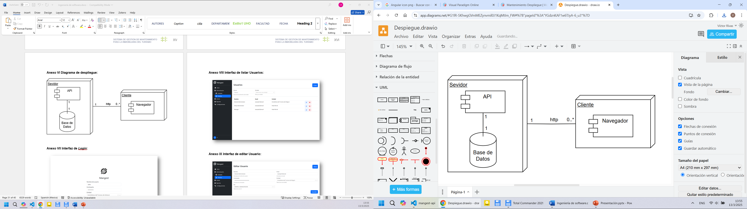

### Anexo VII Interfaz de *Login*:

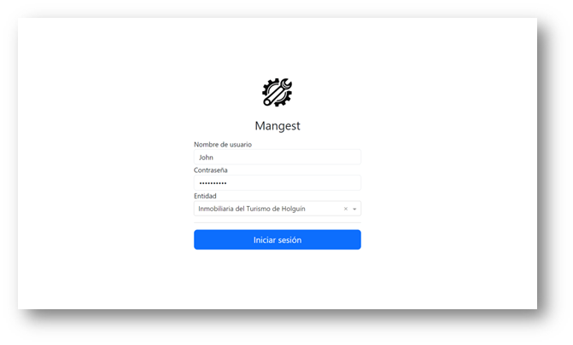

### Anexo VIII Interfaz de listar Usuarios:

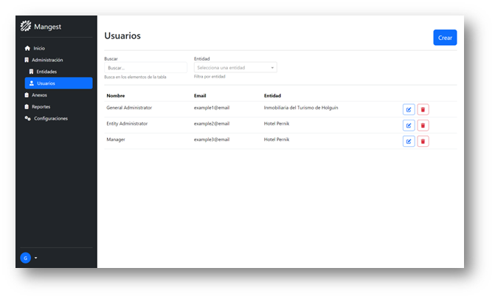

### Anexo IX Interfaz de editar Usuario:

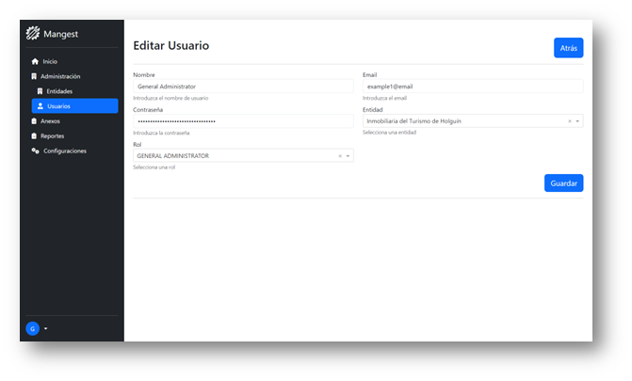

### Anexo X Pruebas de Aceptación:

|  |
| --- |
| **Prueba de Aceptación** |
| **Código:** 1 |
| **Historia de Usuario:** Gestionar Entidades |
| **Condiciones de Ejecución:** Ser administrador del sistema |
| **Pasos de Ejecución:** Dar clic en el botón 'Crear', llenar el formulario con nombre y entidad superior, luego presionar el botón 'Guardar' |
| **Resultado Esperado:** La entidad se crea y aparece en la lista de entidades |
|  |
| **Prueba de Aceptación** |
| **Código:** 2 |
| **Historia de Usuario:** Gestionar Entidades |
| **Condiciones de Ejecución:** Ser administrador del sistema |
| **Pasos de Ejecución:** Seleccionar una entidad de la lista, dar clic en 'Editar', modificar los campos necesarios, luego presionar el botón 'Guardar' |
| **Resultado Esperado:** La entidad se actualiza con los nuevos datos |
|  |
| **Prueba de Aceptación** |
| **Código:** 3 |
| **Historia de Usuario:** Gestionar Entidades |
| **Condiciones de Ejecución:** Ser administrador del sistema |
| **Pasos de Ejecución:** Seleccionar una entidad de la lista, dar clic en 'Eliminar', confirmar la eliminación |
| **Resultado Esperado:** La entidad se elimina de la lista |
|  |
| **Prueba de Aceptación** |
| **Código:** 4 |
| **Historia de Usuario:** Gestionar Usuarios |
| **Condiciones de Ejecución:** Ser administrador del sistema |
| **Pasos de Ejecución:** Dar clic en el botón 'Crear', llenar el formulario con nombre de usuario, email, contraseña, rol y entidad, luego presionar el botón 'Guardar' |
| **Resultado Esperado:** El usuario se crea y aparece en la lista de usuarios |
|  |
| **Prueba de Aceptación** |
| **Código:** 5 |
| **Historia de Usuario:** Gestionar Usuarios |
| **Condiciones de Ejecución:** Ser administrador del sistema |
| **Pasos de Ejecución:** Seleccionar un usuario de la lista, dar clic en 'Editar', modificar los campos necesarios, luego presionar el botón 'Guardar' |
| **Resultado Esperado:** El usuario se actualiza con los nuevos datos |
|  |
| **Prueba de Aceptación** |
| **Código:** 6 |
| **Historia de Usuario:** Gestionar Usuarios |
| **Condiciones de Ejecución:** Ser administrador del sistema |
| **Pasos de Ejecución:** Seleccionar un usuario de la lista, dar clic en 'Eliminar', confirmar la eliminación |
| **Resultado Esperado:** El usuario se elimina de la lista |
|  |
| **Prueba de Aceptación** |
| **Código:** 7 |
| **Historia de Usuario:** Autenticar Usuarios |
| **Condiciones de Ejecución:** Estar registrado en el sistema |
| **Pasos de Ejecución:** Dar clic en el botón 'Autenticarse', llenar el formulario con nombre de usuario, contraseña y entidad, luego presionar el botón 'Aceptar' |
| **Resultado Esperado:** El usuario se autentica y accede a las funcionalidades del sistema |
|  |
| **Segunda Iteración** |
|  |
| **Prueba de Aceptación** |
| **Código:** 8 |
| **Historia de Usuario:** Gestionar Planes de Mantenimiento |
| **Condiciones de Ejecución:** Ser usuario de la entidad correspondiente |
| **Pasos de Ejecución:** Dar clic en el botón 'Crear de Mantenimiento', llenar el formulario con año, elaborador y responsable, luego presionar el botón 'Guardar' |
| **Resultado Esperado:** El plan de mantenimiento se crea y aparece en la lista de planes |
|  |
| **Prueba de Aceptación** |
| **Código:** 9 |
| **Historia de Usuario:** Gestionar Planes de Mantenimiento |
| **Condiciones de Ejecución:** Ser usuario de la entidad correspondiente |
| **Pasos de Ejecución:** Seleccionar un plan de la lista, dar clic en 'Editar', modificar los campos necesarios, luego presionar el botón 'Guardar' |
| **Resultado Esperado:** El plan de mantenimiento se actualiza con los nuevos datos |
|  |
| **Prueba de Aceptación** |
| **Código:** 10 |
| **Historia de Usuario:** Gestionar Planes de Mantenimiento |
| **Condiciones de Ejecución:** Ser usuario de la entidad correspondiente |
| **Pasos de Ejecución:** Seleccionar un plan de la lista, dar clic en 'Eliminar', confirmar la eliminación |
| **Resultado Esperado:** El plan de mantenimiento se elimina de la lista |
|  |
| **Prueba de Aceptación** |
| **Código:** 11 |
| **Historia de Usuario:** Gestionar Objetos de Mantenimiento |
| **Condiciones de Ejecución:** Ser usuario de la entidad correspondiente |
| **Pasos de Ejecución:** Dar clic en el botón 'Crear de Mantenimiento', llenar el formulario con los campos requeridos, luego presionar el botón 'Guardar' |
| **Resultado Esperado:** El objeto de mantenimiento se crea y aparece en la lista de objetos |
|  |
| **Prueba de Aceptación** |
| **Código:** 12 |
| **Historia de Usuario:** Gestionar Objetos de Mantenimiento |
| **Condiciones de Ejecución:** Ser usuario de la entidad correspondiente |
| **Pasos de Ejecución:** Seleccionar un objeto de la lista, dar clic en 'Editar', modificar los campos necesarios, luego presionar el botón 'Guardar' |
| **Resultado Esperado:** El objeto de mantenimiento se actualiza con los nuevos datos |
|  |
| **Prueba de Aceptación** |
| **Código:** 13 |
| **Historia de Usuario:** Gestionar Objetos de Mantenimiento |
| **Condiciones de Ejecución:** Ser usuario de la entidad correspondiente |
| **Pasos de Ejecución:** Seleccionar un objeto de la lista, dar clic en 'Eliminar', confirmar la eliminación |
| **Resultado Esperado:** El objeto de mantenimiento se elimina de la lista |
|  |
| **Prueba de Aceptación** |
| **Código:** 14 |
| **Historia de Usuario:** Exportar Plan de Mantenimiento |
| **Condiciones de Ejecución:** Tener planes de mantenimiento en el sistema |
| **Pasos de Ejecución:** Dar clic en el botón 'Exportar a EXCEL', seleccionar la ubicación para guardar el archivo |
| **Resultado Esperado:** El plan de mantenimiento se exporta correctamente a un archivo EXCEL |
|  |
| **Prueba de Aceptación** |
| **Código:** 15 |
| **Historia de Usuario:** Subir Facturas |
| **Condiciones de Ejecución:** Tener un mantenimiento realizado |
| **Pasos de Ejecución:** Dar clic en el botón 'Subir Factura', seleccionar el archivo de la factura, llenar los detalles necesarios, luego presionar el botón 'Guardar' |
| **Resultado Esperado:** La factura se sube y se asigna correctamente al mantenimiento realizado |
|  |
|  |
| **Tercera Iteración** |
|  |
| **Prueba de Aceptación** |
| **Código:** 16 |
| **Historia de Usuario:** Gestionar Acciones de Mantenimiento |
| **Condiciones de Ejecución:** Ser usuario de la entidad correspondiente |
| **Pasos de Ejecución:** Dar clic en el botón 'Crear', llenar el formulario con año, elaborador y responsable, luego presionar el botón 'Guardar' |
| **Resultado Esperado:** La acción de mantenimiento se crea y aparece en la lista de acciones |
|  |
| **Prueba de Aceptación** |
| **Código:** 17 |
| **Historia de Usuario:** Gestionar Acciones de Mantenimiento |
| **Condiciones de Ejecución:** Ser usuario de la entidad correspondiente |
| **Pasos de Ejecución:** Seleccionar una acción de la lista, dar clic en 'Editar', modificar los campos necesarios, luego presionar el botón 'Guardar' |
| **Resultado Esperado:** La acción de mantenimiento se actualiza con los nuevos datos |
|  |
| **Prueba de Aceptación** |
| **Código:** 18 |
| **Historia de Usuario:** Gestionar Acciones de Mantenimiento |
| **Condiciones de Ejecución:** Ser usuario de la entidad correspondiente |
| **Pasos de Ejecución:** Seleccionar una acción de la lista, dar clic en 'Eliminar', confirmar la eliminación |
| **Resultado Esperado:** La acción de mantenimiento se elimina de la lista |
|  |
| **Prueba de Aceptación** |
| **Código:** 19 |
| **Historia de Usuario:** Generar Acciones de Mantenimiento a partir del Plan de Mantenimiento |
| **Condiciones de Ejecución:** Tener un plan de mantenimiento en el sistema |
| **Pasos de Ejecución:** Dar clic en el botón 'Generar Acciones', seleccionar el plan de mantenimiento del año |
| **Resultado Esperado:** Las acciones de mantenimiento se generan correctamente a partir del plan de mantenimiento |
|  |
| **Prueba de Aceptación** |
| **Código:** 20 |
| **Historia de Usuario:** Exportar Acciones de Mantenimiento |
| **Condiciones de Ejecución:** Tener acciones de mantenimiento en el sistema |
| **Pasos de Ejecución:** Dar clic en el botón 'Exportar a EXCEL', seleccionar la ubicación para guardar el archivo |
| **Resultado Esperado:** Las acciones de mantenimiento se exportan correctamente a un archivo EXCEL |
|  |
| **Prueba de Aceptación** |
| **Código:** 21 |
| **Historia de Usuario:** Generar acumulado por mes de Acciones de Mantenimiento |
| **Condiciones de Ejecución:** Tener acciones de mantenimiento en el sistema |
| **Pasos de Ejecución:** Dar clic en el botón 'Generar Acumulado', seleccionar el mes |
| **Resultado Esperado:** Se genera correctamente el acumulado mensual de las acciones de mantenimiento |
|  |
| **Cuarta Iteración** |
|  |
| **Prueba de Aceptación** |
| **Código:** 22 |
| **Historia de Usuario:** Gestionar Presupuestos de Mantenimiento |
| **Condiciones de Ejecución:** Ser usuario de la entidad correspondiente |
| **Pasos de Ejecución:** Dar clic en el botón 'Crear', llenar el formulario con año, elaborador, responsable, ingresos y gastos, luego presionar el botón 'Guardar' |
| **Resultado Esperado:** El presupuesto de mantenimiento se crea y aparece en la lista de presupuestos |
|  |
| **Prueba de Aceptación** |
| **Código:** 23 |
| **Historia de Usuario:** Gestionar Presupuestos de Mantenimiento |
| **Condiciones de Ejecución:** Ser usuario de la entidad correspondiente |
| **Pasos de Ejecución:** Seleccionar un presupuesto de la lista, dar clic en 'Editar', modificar los campos necesarios, luego presionar el botón 'Guardar' |
| **Resultado Esperado:** El presupuesto de mantenimiento se actualiza con los nuevos datos |
|  |
| **Prueba de Aceptación** |
| **Código:** 24 |
| **Historia de Usuario:** Gestionar Presupuestos de Mantenimiento |
| **Condiciones de Ejecución:** Ser usuario de la entidad correspondiente |
| **Pasos de Ejecución:** Seleccionar un presupuesto de la lista, dar clic en 'Eliminar', confirmar la eliminación |
| **Resultado Esperado:** El presupuesto de mantenimiento se elimina de la lista |
|  |
| **Prueba de Aceptación** |
| **Código:** 25 |
| **Historia de Usuario:** Exportar Presupuestos de Mantenimiento |
| **Condiciones de Ejecución:** Tener presupuestos de mantenimiento en el sistema |
| **Pasos de Ejecución:** Dar clic en el botón 'Exportar a EXCEL', seleccionar la ubicación para guardar el archivo |
| **Resultado Esperado:** El presupuesto de mantenimiento se exporta correctamente a un archivo EXCEL |
|  |
| **Prueba de Aceptación** |
| **Código:** 26 |
| **Historia de Usuario:** Generar acumulado por mes de Presupuestos de Mantenimiento |
| **Condiciones de Ejecución:** Tener presupuestos de mantenimiento en el sistema |
| **Pasos de Ejecución:** Dar clic en el botón 'Generar Acumulado', seleccionar el mes |
| **Resultado Esperado:** Se genera correctamente el acumulado mensual de los presupuestos de mantenimiento |